ИТОГИ СОЦИАЛЬНО-ЭКОНОМИЧЕСКОГО РАЗВИТИЯ
АЛЕКСЕЕВСКОГО СЕЛЬСКОГО ПОСЕЛЕНИЯ
ЗА ПЕРВОЕ ПОЛУГОДИЕ 2020 ГОДА.

Уважаемые жители!
Представляю вашему вниманию отчет о работе Администрации Алексеевского сельского поселения за первое полугодие 2020 года.
Сразу считаю необходимым отметить, что вся работа Администрации, как и жизнь каждого гражданина нашей страны, каждого из вас, дорогие односельчане, велась в очень непростых условиях, когда серьёзный груз финансовых, бытовых, других житейских проблем, режим повышенной готовности и самоизоляции, продиктованные инфекцией COVID-19, нарушили наш привычный ритм жизни.
Одна из важнейших поставленных Президентом задач - информирование людей. «Прямое, полноценное, достоверное информирование… Люди должны четко знать, как нужно действовать, куда обращаться за поддержкой, какие меры предосторожности предпринять, чтобы оградить себя, своих родных, близких, соседей и коллег по работе от потенциальной опасности…», - сказал В.В. Путин. С целью решения данной задачи были проведены предупредительные и карантинные мероприятия:
- информирование населения о приемах и способах защиты от инфекции;
- информирование населения о работе горячих линий по коронавирусу;
- рейды с целью контроля соблюдения режима самоизоляции;
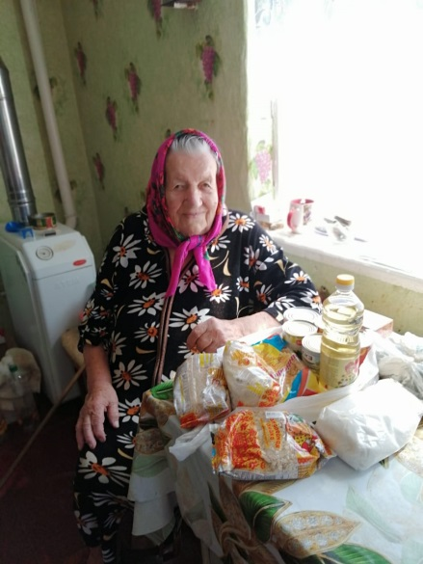
- дежурство добровольцев в праздничные дни с целью предотвращения массового скопления людей;
- наращивание наличия средств индивидуальной защиты, дезинфекции;
- профилактическая дезинфекция общественных мест сельского поселения.
Отдельные мероприятия были направлены на заботу о пожилых людях, детях, чтобы максимально их защитить. Трижды осуществлялась раздача продуктовых наборов, сформированных ОСЗН Матвеево-Курганского района, проводилась работа по информированию о дополнительных механизмах поддержки семей с детьми.
Раздача продуктовых наборов.
На фото Баранова Н.Е.
Я благодарю всех жителей поселения, которые проявляют в это сложное время высокую гражданскую ответственность. Это не простые, не пустые пафосные слова, а наша реальность, когда лучшие качества каждого из вас нужны и востребованы.
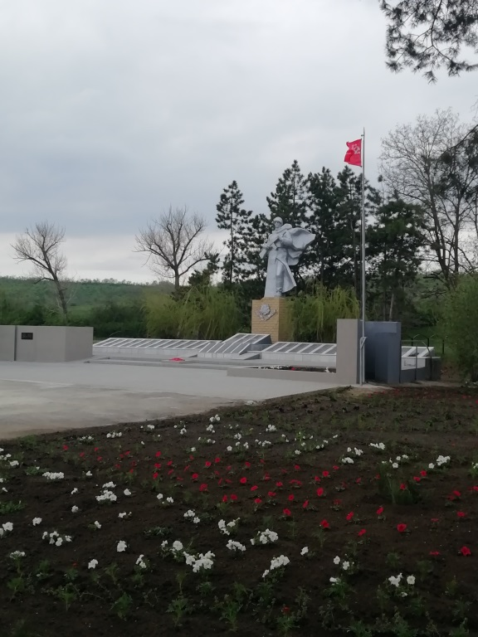
2020 год – год 75-летия Великой Победы в Великой Отечественной войне, объявленный Президентом Годом памяти и славы. Торжественное празднование 75-летия Победы — это целый комплекс мероприятий, которые проходили, и еще будут проходить в нашем поселении. Несмотря на сложившуюся в связи с пандемией ситуацию, на территории поселения проведен текущий ремонт всех памятников воинам, погибшим в Великой Отечественной войне, высажена рассада петуньи. На памятнике «Прорыв» заложена аллея Памяти, на которой посажены саженцы: берез, рябины и сирени. Благодаря помощи Главы Администрации Матвеево-Курганского района Рудковского А.А. и заведующей отделом культуры Пономаренко И.И. памятник в п. Крынка был включен в Федеральную целевую программу «Увековечивание памяти погибших при защите отечества на 2019-2024 годы» и благодаря этому к 9 Мая был осуществлен капитальный ремонт памятника. Памятник в п. Крынка ждал проведения капитального ремонта на протяжении многих лет. Всего было израсходовано 391.3 т. рублей, из них федеральный бюджет – 335.7 т.р., областной - 50. 2 т. рублей и средства местного бюджета 5.5. т. рублей. В день Великой Победы был дан салют, который жители поселения смотрели с территории своих усадеб.
Памятник Советскому Солдату в п. Крынка после капитального ремонта.
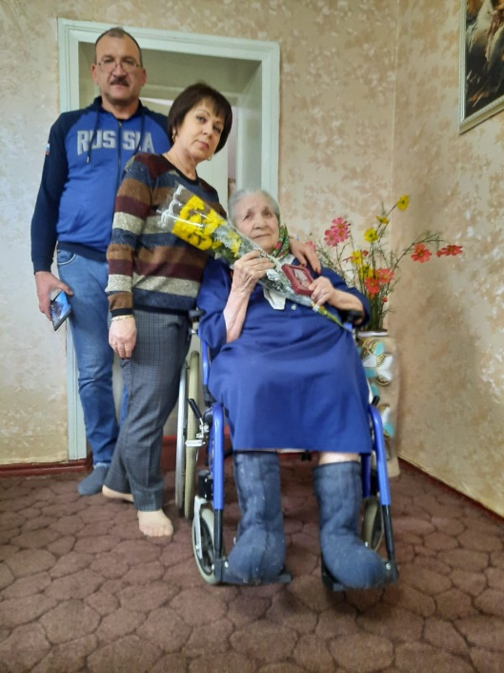
Победа советского народа в Великой Отечественной войне придает особый смысл всей нашей современной истории, формирует гражданскую позицию поколений, родившихся в послевоенное время. Этот праздник объединяет поколения единой исторической памятью. В канун величайшего всенародного праздника шестнадцать жителей Алексеевского поселения были награждены юбилейной медалью «75 лет Победы в Великой Отечественной войне 1941 – 1945 гг.». Это Анохина Валентина Деамидовна, Бокарева Надежда Карповна, Бокарева Анна Васильевна, Власенко Вера Семеновна, Гупало Анастасия Ивановна, Данилкина Татьяна Федоровна, Дребезова Клавдия Захаровна, Козак Мария Андреевна, Кузнецов Иван Семенович, Куленко Евдокия Даниловна, Руденко Надежда Алексеевна, Сидоренко Валентина Николаевна, Сухомлинова Наталья Петровна, Титаренко Екатерина Андреевна, Тимофеев Петр Иванович, Цыбулько Нила Максимовна.
На фото Цыбулько Нила Максимовна.

Наше поселение достойно участвовало в общероссийских акциях, таких, как «Свеча Памяти», «Окна Победы», «Я Знаменосец Победы», «Ура Победе!», «Луч Памяти», «Бессмертный полк - онлайн», «Сад Памяти». Отдельное спасибо хочется сказать директорам Сад-Базовской и Алексеевской школ Сукач Ольге Викторовне и Сидорову Константину Сергеевичу, заместителям директоров по воспитательной работе Гулевской Юлии Владимировне и Щербак Людмиле Валентиновне, всем педагогам поселения, работникам СДК, которые организовали активное дистанционное участие школьников в патриотических мероприятиях. Сегодня мы вместе продемонстрировали, что достойно несём память наших великих предков и способны передать эту память следующим поколениям!
Первое полугодие 2020 года ознаменовано еще одним важным политическим событием. Это - Общероссийское голосование по вопросу одобрения изменений в Конституцию РФ. В целях повышения гражданской грамотности и обеспечения высокой явки на избирательные участки проводилась разъяснительная работа об особенностях процедуры голосования, таких, как недельный срок голосования, возможность подать заявление и проголосовать на дому, если по каким-то причинам нет возможности выйти из дома, возможность проголосовать в электронном виде на портале «Госуслуги».
Не смотря на сложившуюся в связи с пандемией ситуацию, Администрация поселения продолжает исполнять свои основные полномочия в соответствии с 131 Федеральным Законом «Об общих принципах организации местного самоуправления в Российской Федерации», Уставом поселения и другими Федеральными и областными правовыми актами.
Одним из основных параметров, определяющих работу Администрации, является бюджет.
Нами на постоянной основе исполнялся ряд комплексных мер по обеспечению устойчивого социально экономического развития поселения:
- осуществляется деятельность, направленная на увеличение доходной части бюджета, на усиление контроля над эффективным расходованием бюджетных средств;
- ведется работа с хозяйствующими субъектами поселения для обеспечения полноты поступлений в бюджет поселения от налоговых перечислений;
- проводится анализ и контроль над своевременностью платежей.
Наиболее важный и сложный вопрос в рамках реализации полномочий — это формирование, утверждение и исполнение бюджета.
Исполнение бюджета сельского поселения за 1 полугодие 2020 года составило по доходам в сумме 7 586,7 тыс. рублей, или 59,3 процентов к годовому плану и по расходам в сумме 5 668,2 тыс. рублей, или 44,3 процентов к годовому плану. Профицит по итогам 1 полугодия 2020 года составил 1 918,5 тыс. рублей. По сравнению с аналогичным периодом 2019 года поступление доходов в 2020 году увеличилось на сумму 54,4 тыс. рублей или на 0,7 процентов.
Объём расходов бюджета сельского поселения в сравнении с аналогичным периодом 2019 года увеличился на ¬206,7 тыс. рублей, или на 3,8 процента.
Налоговые и неналоговые доходы бюджета сельского поселения исполнены в сумме 585,4 тыс. рублей или 16,8 процентов к годовым плановым назначениям. Данный показатель ниже уровня аналогичного периода 2019 года на 22,4 процента и составил 169,1 тыс. рублей.
Наибольший удельный вес в структуре поступивших собственных доходов составляют:
- налоги на имущество – 344,3 тыс. рублей или 58,8 процентов;
- налог на доходы физических лиц – 215,3 тыс. рублей или 36,8 процентов.
Безвозмездные поступления за 1 полугодие 2020 года поступили в объеме 6 991,3 тыс. рублей или 75,2 процентов к годовым плановым назначениям. Из которых 6910,0 тыс. рублей - дотация на выравнивание бюджетной обеспеченности, 81,3 тыс. рублей - субвенции из Фонда компенсации областного бюджета, из них 81,1 тыс. рублей на осуществление первичного воинского учета и 0,2 тыс. рублей субвенции на выполнение передаваемых полномочий субъектов Российской Федерации.
В сравнении с аналогичным периодом 2019 года безвозмездные поступления от других бюджетов бюджетной системы РФ увеличились на 213,5 тыс. рублей или 3,2 процента.
Расходная часть бюджета сельского поселения исполнена в сумме 5 668,2 тыс. рублей при годовом плане 12 809,8 тыс. рублей или на 44,3 %. Из них исполнение по направлениям расходов средств составило:

Просроченной кредиторской задолженности по итогам 1-го полугодия 2020 года в бюджете сельского поселения нет.
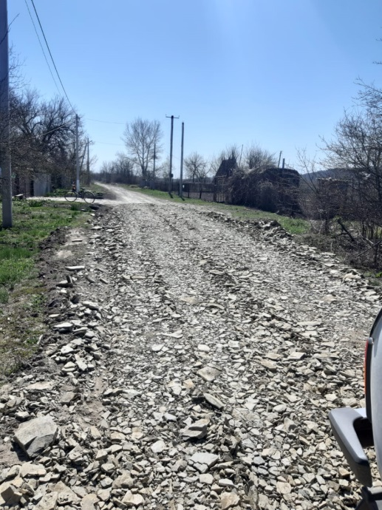
Еще одним из важнейших направлений нашей работы является благоустройство территории. Отмечу, что большой объем работ по благоустройству, проведенных в прошлом году, стал основой тому, что даже в условиях борьбы с коронавирусной инфекцией, на территории нашего поселения соблюдены чистота и порядок. Благоустройство территории за отчетный период осуществлялось по различным направлениям: организация уличного освещения, содержание гражданских кладбищ и памятников погибшим воинам, систематический покос сорной растительности, уборка территорий, заключение договоров на вывоз ТКО с гражданских кладбищ, осуществление покраски детских площадок.
Отсыпка дороги в с. Александровка по ул. Калинина
Администрация поселения и жители улицы Топольковая в поселке Крынка выражают искреннюю признательность и благодарность Главе администрации Матвеево-Курганского района Рудковскому А.А., Генеральному директору ООО НПО «Триумф» Назарову А.И., индивидуальному предпринимателю
Гаджиеву М.А. за выполнение ремонта моста, который находился в аварийном состоянии. Данный мост является единственным проездом, связывающим улицу Топольковая с центральной усадьбой поселка Крынка, где находятся магазин, автобусная остановка, школа, детский сад. Проблема усугублялась тем, что переход и тем более переезд по мосту, железные плиты которого пришли в негодность и в котором образовались трещины, стал возможен только с риском для жизни людей. Теперь совместными усилиями мост восстановлен.
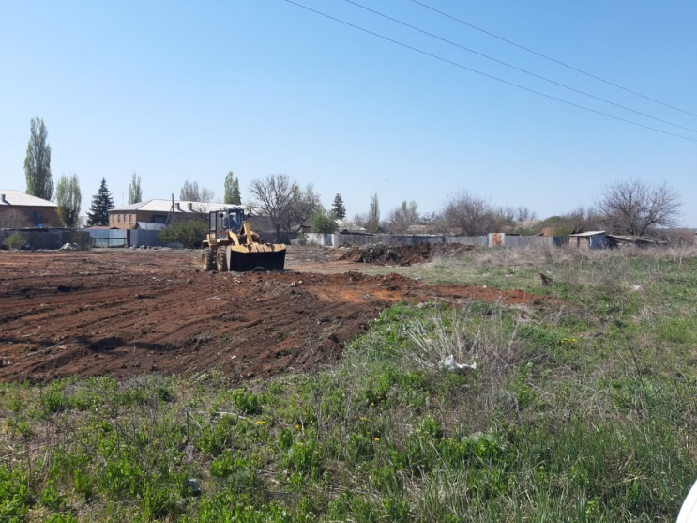
В 2020 году ликвидированы все несанкционированные законсервированные свалки, продолжается работа по ликвидации очагов захламления - на эти цели израсходовано 47.6 т. рублей. Проводится ежедневный мониторинг территории сельского поселения и в случае выявления ТКО оперативно проводится ликвидация мусора. В этом году в п. Надежда по ул. Молодежной ликвидирована многолетняя свалка, благоустроена территория и теперь на этом месте, благодаря спонсорской помощи будет установлена детская площадка. Благоустроена территория за МКД в п. Надежда, ликвидирован очаг захламления в п. Крынка в конце ул. Гагарина и это только крупные очаги захламления, не говоря уже о ежедневной работе по благоустройству территории. Просим Вас оказывать помощь сельскому поселению и в случае выявления очага захламления сообщать нам о таких местах, ведь только вместе мы можем навести порядок на нашей земле, ведь поселение это на общий дом, за которым необходимо ухаживать всем вместе.
Работы по ликвидации свалок
Хочется сказать большое спасибо руководителям всех организаций и нашим жителям, которые приняли активное участие в решении вопросов по благоустройству поселения в этом году, соблюдали при этом все меры профилактики вирусных инфекций.
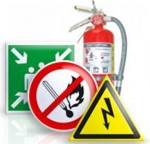
В первом полугодии 2020 года Администрацией сельского поселения большое внимание уделялось мероприятиям, направленным на противопожарную профилактику. В этих целях был разработан план мероприятий, проводятся обходы многодетных семей с вручением памяток с отрывными корешками, проведена опашка по периметру населённых пунктов, на сайте поселения размешены памятки и агитационные листовки. Применение современных технологий и использывание месенджеров позволяет опреативно реагировать на возникающие угрозы ландшафтных пожаров. Налаженная работа между пожарными старшинами, сотрудниками администрации и волонтерами благоприятно влияет на пожарную обстановку в сельском поселении. Всего в первом полугодии произошло 6 возгорания сухой растительности.
В случае возгорания администрация Алексеевского сельского поселения может привлечь следующие собственные средства: 4 добровольных пожарных, 10 пожарных старшин, 5 ранцевых огнетушителей, 6 пожарных гидрантов. При нехватке сил и средств запрашивается помощь у отдельного поста 61 ПСЧ.
Уважаемые жители! Помните, что без вашей помощи администрация не сможет справиться с поставленной задачей в сфере пожарной безопасности. Убедительно просим вас привести в исправное состояние газовое, печное, электрическое оборудование, проверить дымоходы, электропроводки, а также во время действия особого противопожарного режима не выжигать сухую растительность.
В заключение разрешите выразить слова благодарности главе Администрации Матвеево-Курганского района Александру Анатольевичу Рудковскому, его заместителям, руководителям и специалистам отделов районной администрации за сотрудничество, поддержку и заинтересованность в решении всех вопросов развития нашего поселения.
Хочу поблагодарить наш депутатский корпус за эффективное взаимодействие с администрацией. Мы всегда готовы прислушиваться к советам жителей нашего поселения, помогать в решении проблем.
Дорогие жители поселения! Администрацией была проделана очень большая работа. Я благодарю всех, кто в ней принимал участие и надеюсь и в дальнейшем на ваше понимание, поддержку и помощь, ведь никто кроме нас самих не создаст тех современных комфортных условий проживания, которых достоин человек. Все в наших руках!
Глава Администрации Алексеевского поселения Е.В. Немашкалова.

